Компактный и динамичный
Двигатели B&R серии 8LS теперь стали еще мощнее
Двигатели B&R серии 8LS были полностью модернизированы и теперь стали еще мощнее, чем прежде. Более компактный корпус, оптимизированная конструкция и дополнительные размеры – лишь некоторые из особенностей, которые делают эти двигатели еще более привлекательными и универсальными.
Компания B&R улучшила уже очень мощный и динамичный серводвигатель из серии 8LS за счет множества деталей. Например, двигатели типоразмера 2 и 3 с одинаковыми техническими данными теперь стали намного компактнее, гарантируя максимальную совместимость при более высокой плотности мощности. Двигатели размеров 5 и 7 имеют дополнительную длину, и поэтому предлагают большую гибкость в отношении динамики и крутящего момента.
Безопасность включена
В двигателях 8LS установлены новые индуктивные энкодеры, которые обеспечивает намного более точные данные по сравнению с предыдущими энкодерами. В сочетании с цифровым интерфейсом EnDat 2.2, наиболее часто используемые функции обеспечения безопасности могут также использоваться с гибридными кабелями двигателя, в которых кабели энкодера и кабели двигателя объединены вместе, что сокращает силы и затраты на проводку.
Наиболее часто используемые двигатели серии 8LS являются предпочтительными типами двигателей. Для наших клиентов это означает непревзойденное соотношение цены и производительности и сокращение времени поставки. При необходимости, эти двигатели могут быть подготовлены в срочном порядке и отправлены экспресс доставкой.

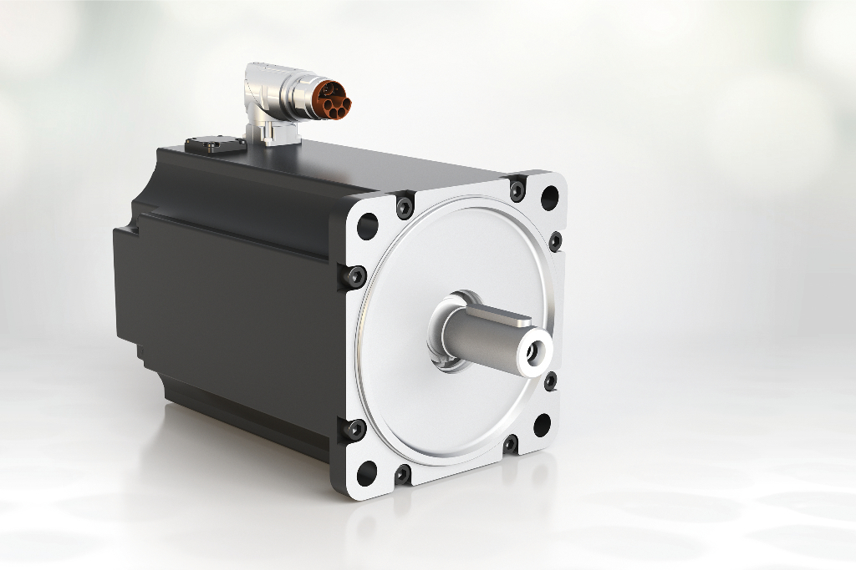
B&R полностью обновила серию 8Ls и реализовала многочисленные улучшения в процессе работы двигателей.

О компании B&R
Компания B&R специализируется на инновационных решениях в сфере промышленной автоматизации, а также имеет представительства по всему миру со штаб-квартирой в Австрии. Продукция B&R сочетает в себе уникальные инженерные разработки и передовые технологии, и по праву завоевала международное признание и любовь клиентов. В портфолио B&R всегда найдется комплексное решение практически для любой задачи современной промышленности: автоматизация отдельных машин или целых заводов, продвинутое управление движением, визуализация, встроенные технологии безопасности и многое другое. Технологии промышленной полевой шины POWERLINK и openSAFETY, так же, как и мощная среда разработки Automation Studio являются основой постоянного совершенствования техники автоматизации и успеха компании на рынке. Дух инноваций позволяет компании B&R быть на острие прогресса, превосходя самые смелые ожидания своих клиентов.
Более подробную информацию Вы сможете найти на www.br-automation.com.

